读片会网络视频直播月——华西医院场
网络视频直播参会指南
重要提示：
1.网络要求：实际Internet接入带宽需在1M以上，强烈推荐使用Internet接入带宽2M或2M
以上专线接入方式。
2.参会工具：一台可正常访问互联网的电脑、外接音响设备（音箱或耳机，用于扩大电脑音量）。
3.应用平台：Win 8 / Win 7 / Win Vista / Win 2003 / Win XP / Win 2000（暂不支持MAC系统和移动
终端设备，如：Ipad、IPhone等。）
4.必备软件：Adobe Flash Player 11.4以上版本、IE 7.0以上版本（推荐：Google Chrome浏览器）。
5.特殊说明：屏幕分辨率需要满足1024x768 或更高，暂不兼容 IE10.0以上版本浏览器。
6.服务热线：活动中有任何问题请及时拨打热线400-678-9011，将有专人为您解答。
7.温馨提示：建议您提前30分钟登录会议，避免由于意外情况影响您的参会。

【活动信息介绍】
活动主题：读片会网络视频直播
正式会议链接：http://edu.gehealthcare.cn/activity/list/to

【会前测试】
- 系统检测：请点击这里进行系统检测
- 收看测试：请点击这里进行收看效果测试（截图为打开后的状态）
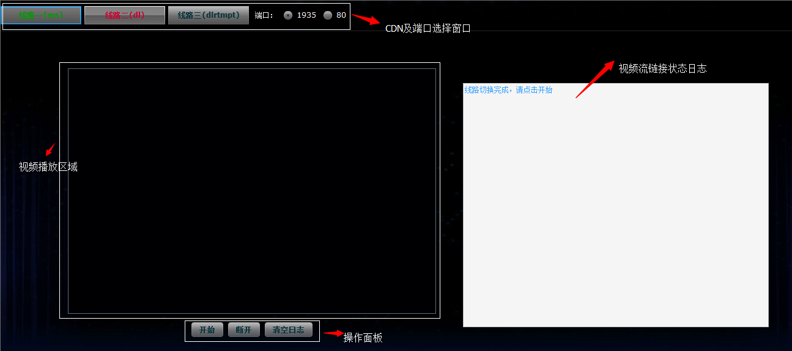
提示：以上三个线路任何一个能正常看到视频听到声音，则代表网络正常
- 备注：请务必会前2小时前点击测试链接检测电脑系统和收看效果，如有问题请及时拨打
服务热线400-678-9011进行解决，避免影响参加正式会议。

【如何收看网络直播】
打开IE浏览器，输入直播链接：http://edu.gehealthcare.cn/activity/list/to

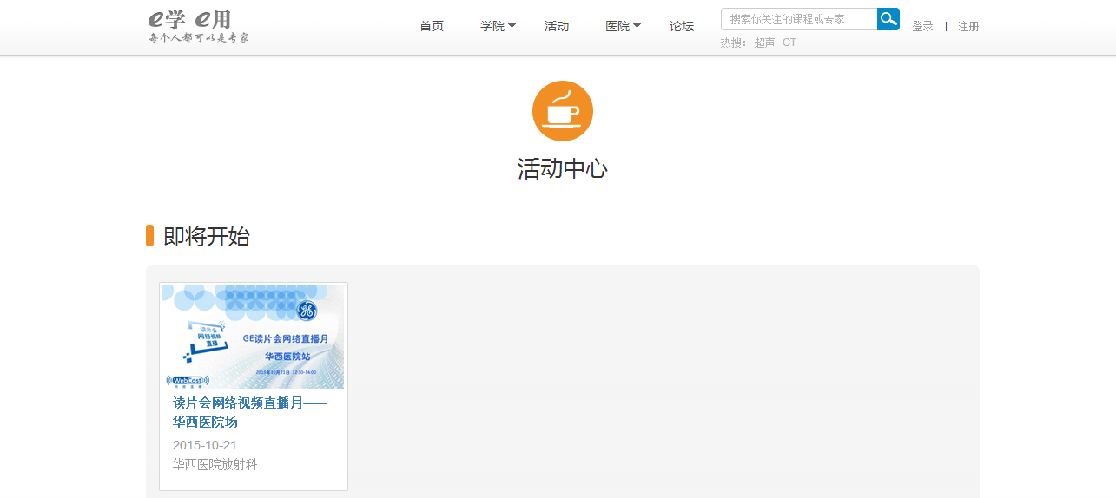
2.点击即将开始的会议。
3.进入会场后跳转到“会前等待页面”

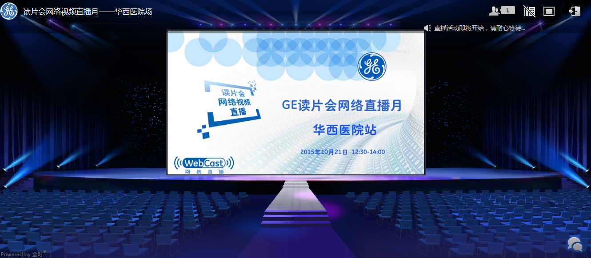

4、会议正式开始后，自动进入直播页面


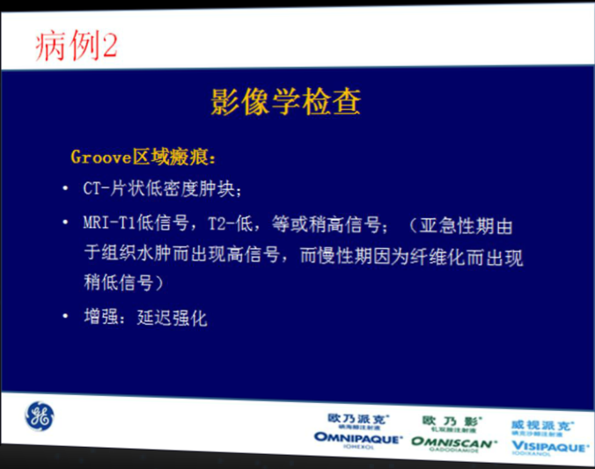
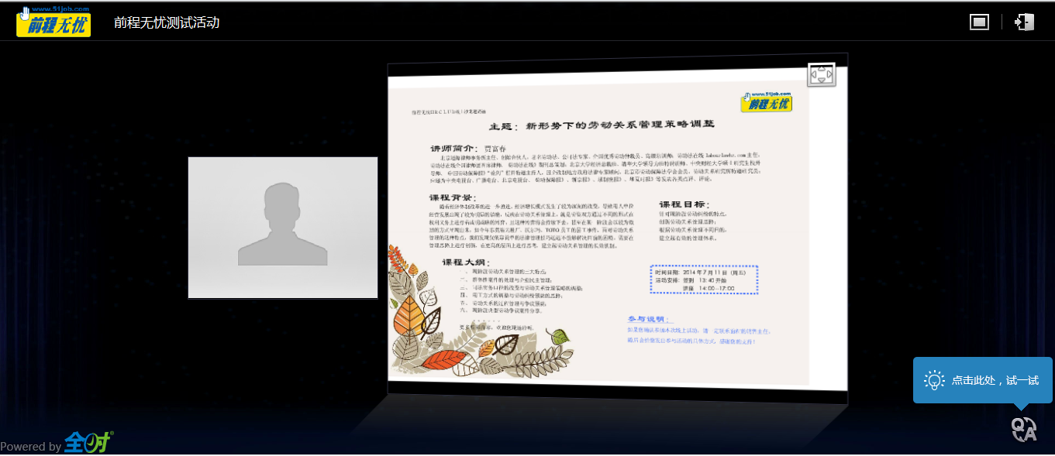

主会场视频画面

演
讲
资
料
【如何文字提问】

- 点击屏幕右下角的“ ”即可显示出文字提问窗口,可在此输入发送文字问题,再次点击“ ”即可隐藏文字提问窗口。
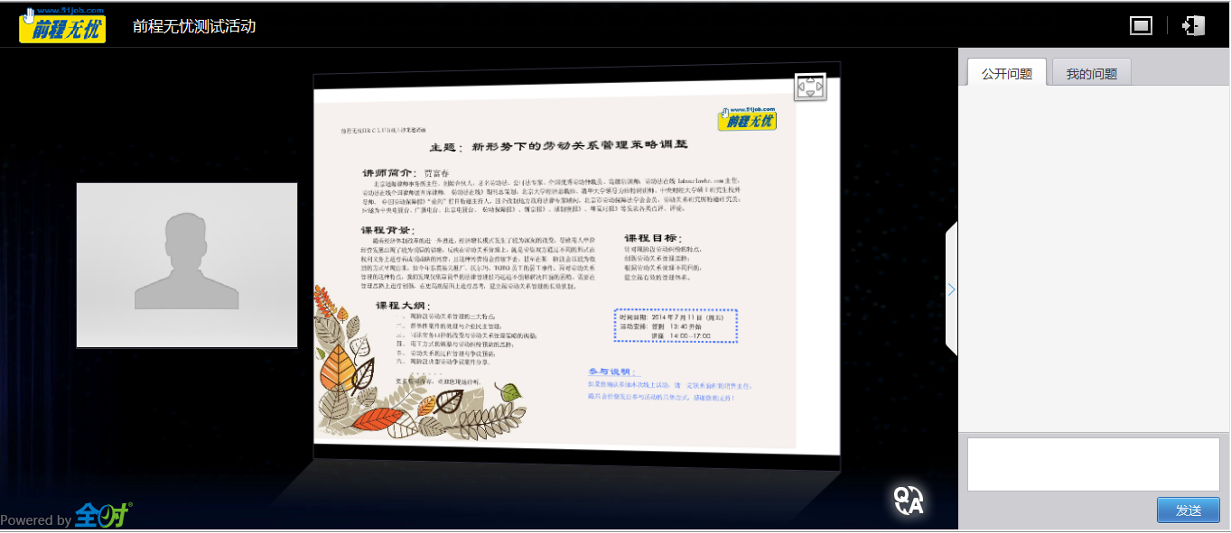
文字输入区域

问题显示区域
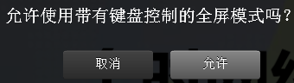
- 如果需要在系统全屏模式下使用文字提问功能，请在点击全屏后选择“允许使用带有键盘控制的全屏模式”。

【常见问题处理办法】
- 无法正常打开直播页面，怎么办？
  - 首先检查您的设备，登录直播的电脑、网络连接等是否正常，同时尝试访问其他网站，查看是否可以正常访问（如：www.baidu.com）。
  - 如果设备和网络连接正常且可正常访问其他网站，请您尝试更换其他浏览器进行访问（推荐：Google Chrome浏览器）。
- 如果更换浏览器后仍然无法打开页面，请拨打服务热线400-678-9011，将有专人协助您解决。
- 无法正常进入直播收看界面，怎么办？
  - 首先请点击系统检测链接：http://show.quanshi.com/showdemo/checkresult1/result检查您的电脑系统是否符合要求。（建议使用Google Chrome浏览器）
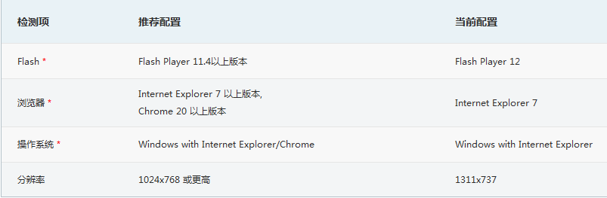
    - 如果系统监测结果 Flash版本低，您可以升级Flash版本或者使用Google Chrome浏览器绿色版
    - 如果系统监测浏览器版本低，您可以升级您的浏览器版本或者使用Google Chrome浏览器绿色版
    - 如果操作系统不满足，建议您更换另外一台电脑进行尝试
  - 如果更换浏览器后仍然无法正常进入，请拨打服务热线400-678-9011，将有专人协助您解决。
- 网络直播没有声音，怎么办？
  - 请先确认您的电脑声卡安装和运行是否正常、电脑音量是否为静音状态、耳机或音箱连接是否正确，可尝试本地播放一段声音文件，确认声音收听是否正常。
  - 如果电脑设置正常且可以收听到本地播放的声音文件，请拨打服务热线400-678-9011，将有专人协助您解决。
- 观看中途出现直播中断，无法在线收看，怎么办？
  - 首先检查您的设备，登录直播的电脑、网络连接等是否正常，同时尝试访问其他网站，查看是否可以正常访问（如：www.baidu.com）。
  - 如果设备和网络连接正常且可正常访问其他网站，请您尝试重新登录以重新连接直播。
  - 如果重新登录仍然无法正常收看，请拨打服务热线400-678-9011，将有专人协助您解决。


- 如何全屏观看直播？
  - 点击屏幕右上角的“ ”即可实现全屏模式观看，再次点击“ ”即可退出全屏。
- 如何全屏观看PPT？
  - 点击PPT文档右上角的“ ”即可实PPT文档全屏模式观看,再次点击“ ”即可退出PPT全屏。
- 如何保障网络收看效果
  - 在同一网络情况下，请勿多台电脑同时登录直播系统，以免占用过多网络资源。
  - 须采用有线网络登录直播系统，请勿使用无线网络。
【软件下载安装专区】
- Adobe Flash Player：点击此处下载
- Google Chrome浏览器：点击此处下载

